
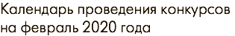
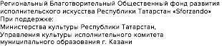
+
II Международный конкурс молодых исполнителей на струнно-смычковых инструментах  «ПАГАНИНИ XXI ВЕКА» | г. Казань | 8 февраля  2020 года | КЦ «МОСКОВСКИЙ»
II Международный конкурс молодых пианистов  «МОЦАРТ XXI ВЕКА» | г. Казань | 9 февраля  2020 года | КЦ «МОСКОВСКИЙ»
I Международный конкурс молодых исполнителей на духовых и ударных инструментах | г. Казань | 15 февраля  2020 года | КЦ «МОСКОВСКИЙ»
I Международный конкурс молодых исполнителей на народных инструментах | г. Казань | 16 февраля  2020 года | КЦ «МОСКОВСКИЙ»
I Международный конкурс молодых вокалистов  «ГОЛОС ТАТАРСТАНА» | г. Казань | 22 февраля  2020 года | ДК  «ПОЛИМЕР»

